04.06.2020 - czwartek
KLASA I
EDUKACJA WCZESNOSZKOLNA

Temat: Lubimy podróżować

Wyodrębnianie nazw środków lokomocji na podstawie wiersza Małgorzaty Strzałkowskiej „Letnie podróże” oraz własnych doświadczeń. Ćwiczenia w pisaniu i czytaniu ze zrozumieniem, tworzenie rodziny wyrazów. „Środki lokomocji” – ćwiczenia wzbogacające język. Rozszerzenie zakresu liczbowego – obliczenia pełnymi dziesiątkami w zakresie 100. Wykonanie samolotu z kolorowego papieru.

W tym dniu uczniowie:
- Bogacą słownictwo - Zaproszenie do podróży
- Pracują z wierszem „Letnie podróże” – podręcznik s. 46. Uczą się czytać
- Uzupełniają ćwiczenie z edukacji polonistycznej – s. 42 – 43 – wykonamy je na zajęciach
- Poznają środki lokomocji: wodne, lądowe i powietrzne – podręcznik s. 47
- Uczą się liczyć dziesiątkami w zakresie 100 – podręcznik z matematyki s. 44 – 45; ćwiczenie s. 72 – 73. Wybrane ćwiczenia wykonamy na zajęciach
- Wykonują jedną z dwóch prac do wyboru:
- 1 praca - Samolot – patrz rysunki pomocnicze. Poproś rodziców, żeby wycięli ci z tektury model samolotu, oklej go kolorowymi kartkami a następnie wspólnie z rodzicami połącz skrzydła i ogon z kadłubem.

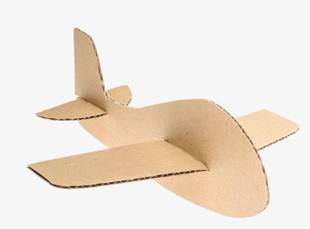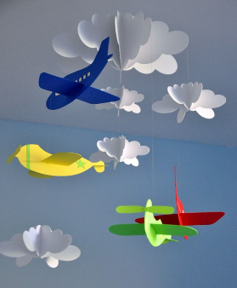

- 2 praca – Moja wymarzona podróż – rysunek kredką
RELIGIA
Katecheza 59
Dziękuję Panu Jezusowi za Jego miłość.
W czerwcu w sposób szczególny czcimy Najświętsze Serce Jezusa, które jest pełne miłości do nas wszystkich. Czcimy Je, śpiewając Litanię do Serca Pana Jezusa podczas nabożeństwa czerwcowego. Na str.145 pokoloruj ilustracje. Na str.146 pod słowami: Pan Jezus nas bardzo kocha narysowane jest serce. Wpisz w to serce swoje imię.
Na koniec podziękuj Panu Jezusowi słowami – podręcznik str. 146.

